Informe de gestión y resultados sociales 2019

Guía para la elaboración del informe de gestión y resultados sociales 2019
Unidades administrativas

Dirección de Comunicaciones
Dirección de Planeación y Desarrollo Institucional
División de Planes y Proyectos
Noviembre 2019

Tabla de contenido
Presentación 3
1. Balance social 3
1.1. ¿Qué es? 3
1.2. Orientaciones 3
1.3. ¿Qué se debe entregar? 4
1.4. Cronograma 5
1.5. Recomendaciones finales 5
2. Informe de Gestión 6
2.1. Definición 6
2.2. Recomendaciones 6
2.3. Entregables y cronograma 7
3. Informe de seguimiento a medidas de austeridad y eficiencia del gasto 7
4. Informe Financiero 8
5. Programa Saluda 8
6. Resumen de fechas límites y entregables 9
7. Asesoría y acompañamiento 9

Presentación

En atención a la responsabilidad social universitaria y con la plena convicción de proyectar el compromiso institucional con su entorno, proponemos la elaboración del documento Informe de Gestión y Resultados Sociales 2019 con los siguientes componentes:

- Balance Social
- Informe de Gestión Institucional
- Informe de seguimiento a medidas de austeridad y eficiencia del gasto
- Informe Financiero
- Programa Saluda

El presente documento busca proporcionar las orientaciones básicas para la preparación del Balance Social el cual es un insumo básico para el ejercicio de Rendición de Cuentas.

Balance social

¿Qué es?

El Balance Social proporciona información relevante en materia de la presencia social de la Universidad, la cual permite al ciudadano comprender cuáles son los principales aportes que hace la Universidad a la sociedad durante la vigencia. Es por eso que se constituye en una herramienta fundamental de la transparencia a través de la cual, la institución expone los principales impactos que genera a las comunidades en el ejercicio de sus funciones misionales: docencia, extensión e investigación, pero también en íntima relación con otras dimensiones de la gestión universitaria como la regionalización, la internacionalización y el bienestar universitario.

Te invitamos para que con tus aportes construyamos un buen Balance Social 2019. #UdeAEnAcción.

Orientaciones

Queremos entregarle a nuestros públicos información de valor por eso recomendamos identificar los aportes más significativos en cada de las siguientes temáticas estratégicas:

- Docencia en Pregrado y Posgrado
- Investigación
- Extensión
- Bienestar Universitario
- Regionalización
- Internacionalización

Es muy importante que se destaquen los aportes de la Universidad a la sociedad, sobre todo aquellos donde se intervienen realidades problemáticas, se transforman asuntos o necesidades sociales desde la academia.

- Los responsables de consolidar y presentar los informes institucionales para el documento final de Balance Social son los siguientes:

Temática | Responsables
Docencia | Vicerrectoría de Docencia
Regionalización | Dirección de Regionalización
Posgrados | Dirección de Posgrados
Investigación | Vicerrectoría de Investigación
Extensión | Vicerrectoría de Extensión
Relaciones internacionales | Dirección de Relaciones Internacionales
Bienestar | Dirección de Bienestar

¿Qué se debe entregar?

Esperamos un documento tipo relato donde narren los impactos más significativos de la Universidad durante la vigencia 2019 en la perspectiva de los aportes a la sociedad y al entorno. La extensión de este documento es de mínimo seis (6) y máximo ocho (8) páginas en tamaño carta, fuente Arial 12, con interlineado a 1,5 líneas.

Le proponemos que elabore un texto con un estilo periodístico y descriptivo, que sea atractivo y llamativo teniendo de presente las siguientes preguntas ¿Por qué lo hicimos? ¿Cómo lo hicimos? ¿Qué logramos? ¿A quién impactamos? ¿Qué beneficios o impactos positivos se generaron para las personas o comunidades?

El objetivo principal del estilo periodístico es relatar hechos actuales y relevantes para informar al lector y brindarle información de valor.

La estructura del texto sugerida es la siguiente:

1. Introducción (Máximo 1 página)
2. Cifras y destacados (Máximo 1 página)
3. Desarrollo del texto con sus respectivos subtítulos (Entre 2 a 4 páginas)
4. Tres hechos narrativos significativos (Logros trascendentales, historias valiosas o testimonios) que resalten el foco del proceso. (Máximo 2 páginas).

Tenga en cuenta los siguientes criterios a la hora de pensar en el texto:

- Oportunidad (Use información estratégica y actual)
- Pertinencia (Relate asuntos que guarden íntima relación con la misión universitaria)
- Fiabilidad (Utilice información respaldada en fuentes de información confiable)
- Centrado en Impacto social (Narre aspectos que generen contribuciones significativas a comunidades, personas o grupos sociales)
- Enfoque periodístico (Relate asuntos relevantes basados en historias o hechos verificables)
- Cercanía (Use un lenguaje sencillo y comprensible para cualquier persona).

Además, recuerde que puede usar recursos tales como:

- Historias
- Entrevistas o testimonios
- Destacados
- Cifras de Impacto
- Fotografías
- Videos
- Links o Códigos QR

Las fotografías, gráficos, tablas e ilustraciones utilizados deben ser remitidos como archivos anexos en sus formatos originales con el fin de facilitar el proceso de diagramación de la publicación final.

Cronograma

- Los documentos del Balance Social por temáticas consolidados deberán ser entregados por cada Vicerrectoría o Dirección a la División de Planes y Proyectos hasta el lunes 16 de diciembre de 2019 a las 5:00 p.m., al correo: comunicacionesplaneacion@udea.edu.co

- En la preparación del documento consolidado, la Dirección de Comunicaciones realizará el proceso de edición y corrección de estilo del documento final, el cual se publicará en el primer trimestre de 2020.

Recomendaciones finales

- Acompáñese del profesional de comunicaciones asignado a su dependencia para la redacción del texto, el estilo y el tono del mismo.

- Para cifras y datos precisos no olvide consultar los sistemas de información institucionales como Strategos y Data UdeA.

- Piense siempre en función de los lectores, en la información que para ellos es relevante, y no sólo en lo que ustedes como dependencia quieren contar.

- Sea concreto, conciso y no repita información. Apóyese en hechos relevantes.

- Use un lenguaje cercano, cálido y que motive a la lectura.

- Respalde el informe con material gráfico y fotografías de buena calidad. Adjúntelos como archivos independientes con los respectivos pie de foto o descripciones del material.

- Los gráficos deben anexarse aparte en el formato original (Excel, por ejemplo) independiente de que estén insertos en el documento.

- Los textos deben remitirse por correo electrónico como archivo de Word, en fuente Arial 12, en interlineado 1,5.

Informe de Gestión

Definición
Los informes de gestión son un instrumento sustancial del proceso de planeación y están regulados por el Acuerdo Superior 255 de 2003 (Artículos 25-30). Mediante esta norma se establece la gestión con base en resultados y el compromiso de la evaluación periódica de la gestión institucional con base en las metas anuales previstas en el Plan de Acción Institucional y en los correspondientes planes de las dependencias académicas. Estos informes muestran las realizaciones y los logros más significativos de los procesos académicos y administrativos.

2.2. Recomendaciones
- Describir los logros en una narrativa que permita evidenciarlo.
- En aquellos casos que se requiera, y para garantizar la consistencia en la información, contraste las cifras del Informe de Gestión con las del Balance Social y las cifras en DataUdea para el documento final de Gestión y Resultados Sociales 2019.

Entregables y cronograma
Las unidades administrativas realizarán el Informe de Gestión 2019 del Plan de Acción Institucional 2018-2021 en el sistema de información para el seguimiento y evaluación de los planes, Strategos, allí deberán registrar la siguiente información:

- Los logros alcanzados en los indicadores y las descripciones de los mismos entre enero y el 31 de diciembre de 2019.
- Los avances en los proyectos asociados a los programas del Plan de Acción y las descripciones respectivas de los logros alcanzados durante el año.
- Los recursos ejecutados durante el año con base en el avance registrado para cada proyecto.

Este reporte tendrá como fecha límite el 13 de diciembre de 2019, posteriormente hasta el 4 de febrero podrá actualizarlo con base en los informes de gestión de las unidades académicas, los cuales estarán disponibles en el aplicativo Strategos a partir del 27 de enero de 2020; esto con el fin de contar con la información insumo para la realización del ejercicio de evaluación de la gestión 2019 del PAI en la sesión del Comité Rectoral el 10 de febrero de 2020.

El equipo de trabajo de la División de Planes y Proyectos, consolidará el documento final del Informe de Gestión 2019 en cooperación con los responsables de las unidades administrativas, y hará entrega a la Dirección de Comunicaciones el 18 de febrero de 2020.

Informe de seguimiento a medidas de austeridad y eficiencia del gasto

En cumplimiento de la cultura del autocontrol, cada dependencia debe suministrar información sobre los avances y logros en materia de austeridad y eficiencia en el gasto público, según lo estipulado en los artículos 2 al 8, de la Resolución Rectoral 25750 del 27 de marzo de 2008, así:

- Contratos de prestación de servicios personales.
- Gastos generales.
- Publicidad y avisos institucionales.
- Publicaciones.
- Fiestas, agasajos o conmemoraciones.
- Otras actividades académicas y culturales
- Otras disposiciones en materia de servicios administrativos.

Este informe debe ser remitido a la División de Planes y Proyectos antes del 31 de enero de 2020, a la cuenta de correo comunicacionesplaneacion@udea.edu.co

Informe Financiero

El Informe Financiero presenta el comportamiento del presupuesto y los temas conexos para la vigencia fiscal de 2018. Detalla los movimientos de los Fondos Generales, Fondos de Apoyo a los Ejes Misionales, Programa de Salud, Programa de Pensiones y Fondo de Bienestar Universitario, los cuatro grandes programas en los que está constituido el presupuesto de la Universidad.

La preparación de este informe es responsabilidad de la Vicerrectoría Administrativa y deberá ser enviado antes del 28 de febrero de 2020 a la División de Planes y Proyectos a la cuenta de correo comunicacionesplaneacion@udea.edu.co, para su articulación al documento consolidado de Gestión y resultados sociales.

Las fotografías, gráficos, tablas e ilustraciones utilizados deben ser remitidos como archivos anexos en sus formatos originales con el fin de facilitar el proceso de diagramación de la publicación final.

Programa Saluda

El informe de gestión del Programa Saluda es responsabilidad del Director del Programa de Salud adscrito a la Vicerrectoría Administrativa y deberá ser enviado antes del 31 de enero de 2020 a la División de Planes y Proyectos a la cuenta de correo comunicacionesplaneacion@udea.edu.co, para su articulación al documento consolidado de Gestión y Resultados Sociales.

La extensión máxima de este documento es de diez páginas, tamaño carta. Las fotografías, gráficos, tablas e ilustraciones utilizados deben ser remitidos como archivos anexos en sus formatos originales con el fin de facilitar el proceso de diagramación de la publicación final.

Resumen de fechas límites y entregables

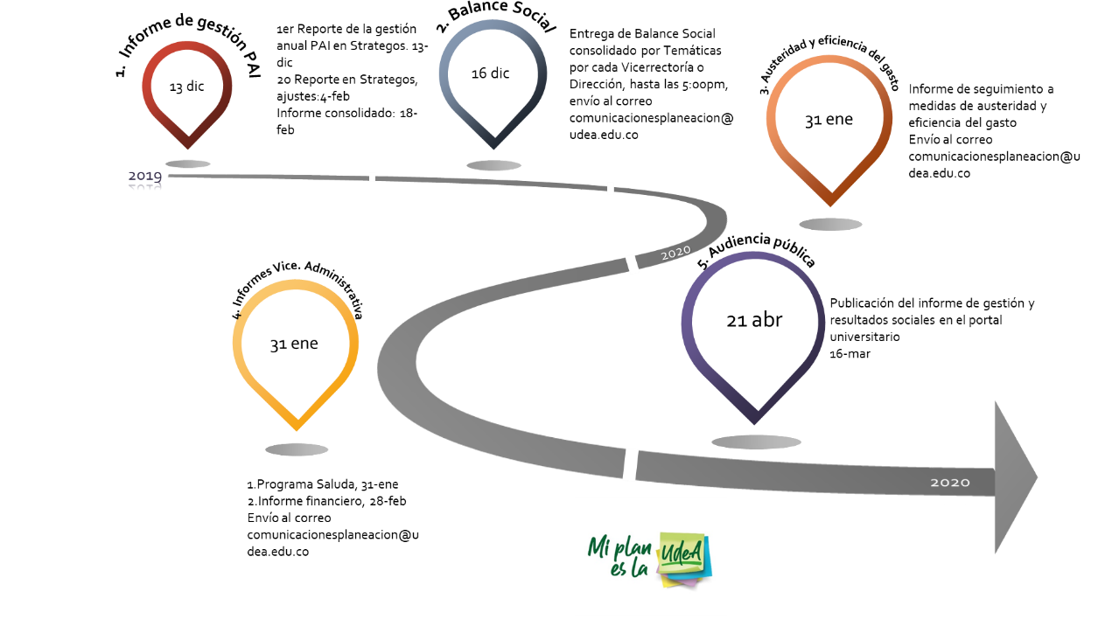

Asesoría y acompañamiento

El equipo de trabajo de la División de Planes y Proyectos y la Dirección de Comunicaciones se articulan en este ejercicio para brindar la asesoría y el acompañamiento que las distintas unidades administrativas requieran en la preparación de los diferentes informes solicitados, para ello podrá realizar sus consultas con los analistas de planes y proyectos, y los profesionales de comunicaciones asignados a cada dependencia.

